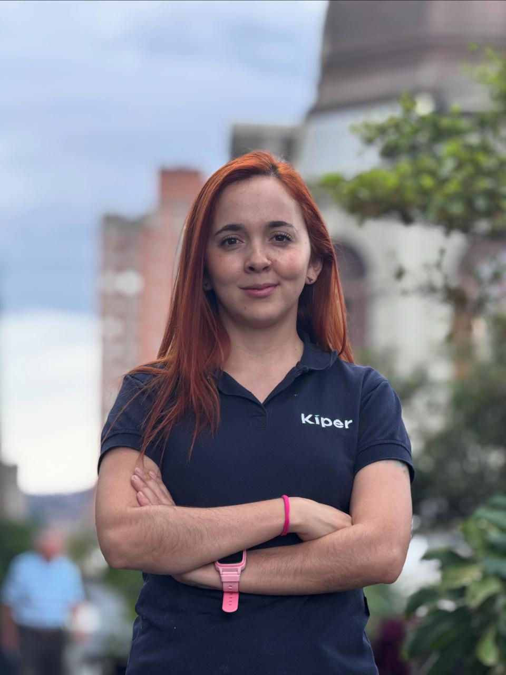
Laura Navarro
Emprendimiento: Kiper
Soy una emprendedora apasionada por la innovación y el impacto social, enfocada en crear soluciones que transformen la vida de las familias y fortalezcan la protección infantil. Actualmente, lidero Kiper, un dispositivo portátil con inteligencia artificial que ayuda a los padres a mantenerse conectados con sus hijos e identificar situaciones potencialmente riesgosas de forma no invasiva.
Mi propósito es construir un mundo donde cada niño pueda crecer con independencia, seguridad y apoyo, al tiempo que brindo a los padres herramientas que equilibren la protección y la autonomía.
Con experiencia en desarrollo de productos, alianzas estratégicas y modelos de negocio escalables, me apasiona resolver problemas complejos e impulsar un cambio positivo a través de la tecnología y la educación.


Isabel Cristina Arango Morales
Emprendimiento: Moda con el corazón
Comunicadora y formadora con más de 15 años de trayectoria, actualmente finalizando mi especialización en Mercadeo. Cuento con una sólida experiencia en la producción de televisión, coordinación de equipos de marca y estrategias de contenido digital para diversos sectores empresariales. Mi perfil integra la comunicación estratégica con una faceta como docente y tallerista, enfocada en el desarrollo de habilidades sociales, creatividad y liderazgo.
​Como becaria Sapiencia en Economía Digital, incorporo herramientas tecnológicas de vanguardia en la creación de procesos formativos y ecosistemas digitales. De forma paralela, dirijo el laboratorio textil Moda con el Corazón, donde desarrollo propuestas de diseño sostenible, vitrinismo y economía circular con un alto valor social.
​Me apasiona transformar la comunicación en una herramienta de cambio. A través de la innovación digital y la sostenibilidad, lidero proyectos que vinculan el propósito con la estrategia, aportando una mirada analítica y creativa para humanizar las marcas y fomentar una cultura de consumo responsable.


Jaime Correa
Ingeniero y Administrador de Negocios con una trayectoria profesional de más de 15 años dedicada íntegramente al Marketing Digital y al Comercio Electrónico. Consultor Certificado por MercadoLibre para Latinoamérica y miembro del Consultorio Empresarial de la Universidad de San Buenaventura, Jaime ha centrado su carrera en generar cambios significativos en Pymes y emprendedores. Como experto en IA aplicada y Prompt Engineering para negocios, lidera procesos de transformación digital que optimizan la conversión, automatizan el marketing y elevan la competitividad en el retail digital. Su enfoque integra la tecnología de vanguardia como el motor definitivo de eficiencia y crecimiento para el ecosistema emprendedor.

